  МИНИСТЕРСТВО ФИНАНСОВ  РОССИЙСКОЙ ФЕДЕРАЦИИ  ФЕДЕРАЛЬНОЕ КАЗНАЧЕЙСТВО  (КАЗНАЧЕЙСТВО РОССИИ)  РУКОВОДИТЕЛЬ  Большой Златоустинский переулок,  д. 6, стр. 1, г. Москва, 101000  тел. +7 (495) 214-72-97 факс +7 (495) 214-73-34  www.roskazna.ru  ____________________ № ____________________  На № | Территориальные органы  Федерального казначейства
О порядке возврата
невыясненных поступлений

Федеральное казначейство в целях осуществления возврата (перечисления) невыясненных поступлений до внесения соответствующих изменений в пункты 55, 65 и 72 Порядка казначейского обслуживания, утвержденного приказом Федерального казначейства от 14.05.2020 № 21н (далее – Порядок № 21н), поручает территориальным органам Федерального казначейства обеспечить возврат (перечисление) невыясненных поступлений, зачисленных на казначейские счета № 03212 «Средства, поступающие во временное распоряжение получателей средств федерального бюджета», № 03214 «Средства федеральных бюджетных и автономных учреждений», № 03216 «Средства получателей средств из бюджета, источником финансового обеспечения которых являются средства федерального бюджета» (далее – казначейские счета № 03212 (03214 и 03216) в следующем порядке.
1. При поступлении письменного обращения плательщика о возврате денежных средств (перечислении денежных средств на другой казначейский счет) поступления, зачисленные на казначейские счета
№ 03212 (03214 и 03216) и учтенные как невыясненные поступления:
- возвращаются территориальным органом Федерального казначейства на основании составленного им Распоряжения о совершении казначейского платежа плательщику;
- подлежат перечислению территориальным органом Федерального казначейства на другой казначейский счет по принадлежности на основании соответствующего Распоряжения о совершении казначейского платежа, предусмотренного Приложением № 2 (18) к Порядку № 21н (Распоряжения о совершении казначейского платежа, предусмотренного приложением № 3 к Правилам функционирования системы казначейских платежей).
2. Возврат (перечисление) невыясненных поступлений с казначейских счетов № 03212 (03214 и 03216) осуществляется в срок, не превышающий 10 рабочих дней со дня, следующего за днем представления плательщиком письменного обращения. При этом ранее направленные Запросы подлежат отмене.
При этом Федеральное казначейство обращает внимание, что положения абзаца 3 пункта 55, абзаца 3 пункта 65 и абзаца 3 пункта 72 Порядка № 21н не применяются и будут исключены из Порядка № 21н.
Федеральное казначейство поручает довести положения настоящего письма до клиентов территориальных органов Федерального казначейства.

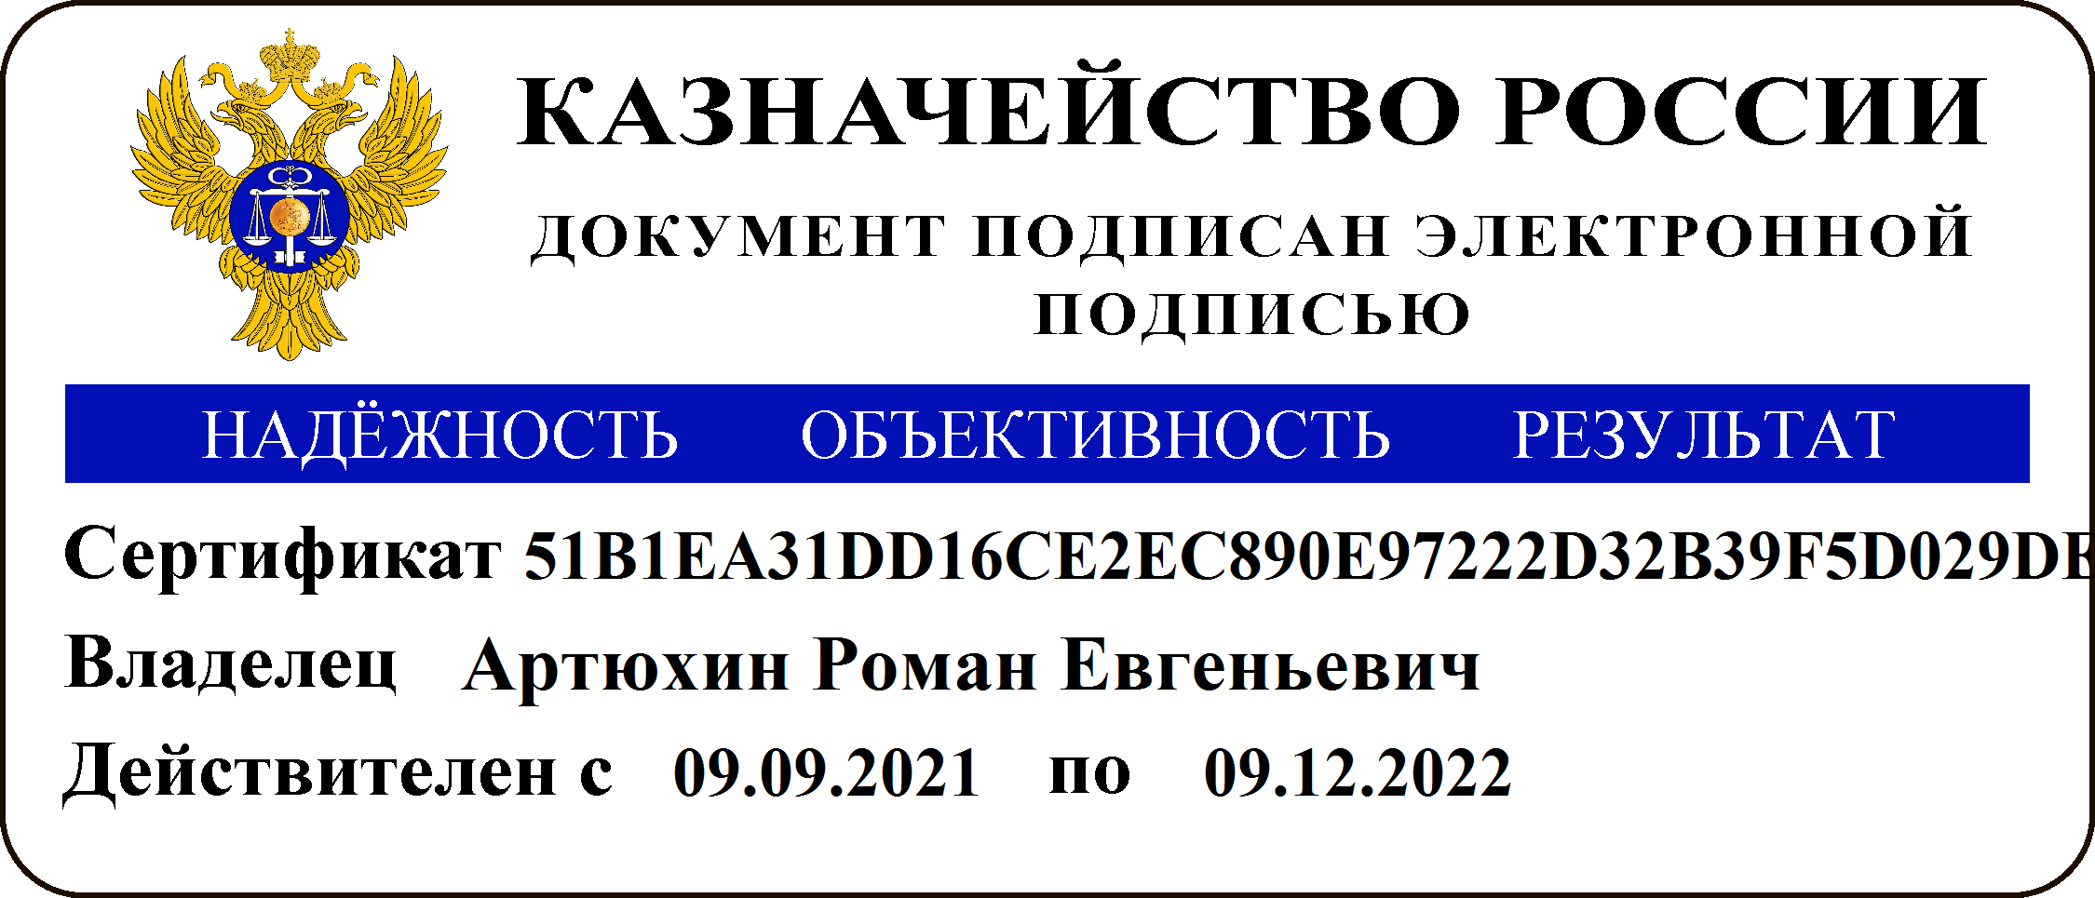
Р.Е. Артюхин

Приказ Казначейства России от 13.05.2020 № 20н «Об утверждении Правил организации и функционирования системы казначейских платежей».
Запрос на выяснение принадлежности платежа по форме согласно приложению № 8 к Порядку № 21н (код формы по КФД 0531808) (далее – Запрос).

